解决问题
【教学内容】
教科书第100～101页的内容,练习二十三第9题。
【教学目标】
1.加深对乘、除法意义和倍概念的理解,会解决乘、除法的问题。
2.初步感悟数学模型思想,提高解决简单的实际问题的能力,培养学生的应用意识。
3.感受乘除法与生活的密切联系,体验数学的价值。
【教学重、难点】
重点:求几个几是多少、平均分、倍的问题。
难点:倍的问题。
【教学准备】
教具:实物投影仪、课件。
学具:圆片(每人9个)。
【教学过程】
一、比赛引入,激发兴趣
1.口算比赛(教科书练习二十三第9题。)
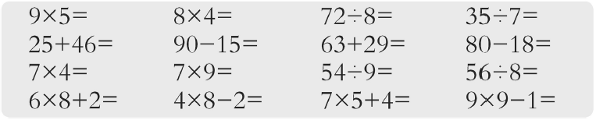
(1)独立完成(只写得数)。
(2)集体订正,并说说是怎样算的?
(3)小结:用乘法口诀求积,求商;加减法则是相同计数单位相加减。
2.摆圆片,说意义
9×5 72÷8
3.板书揭题
教师:乘、除法的意义和乘法口诀,孩子们学得真不错。今天,咱们复习乘除法的解决问题。
[点评:兴趣是最好的老师。教师注意通过口算比赛,激发学生的学习兴趣,培养竞争意识。注重动手操作,培养学生动手实践能力的培养,让学生在摆圆片中,直观形象地理解乘除法意义和倍概念。]
二、自主整理,形成网络
教师:我们学习了乘法和除法的解决问题,你会解决哪些问题?还有哪些问题不会解决?
1.同桌交流
2.全班交流
学生可能回答:
学生1:我认识了倍,会解决有关倍的问题。
学生2:我还能用除法解决生活中许多平均分的问题。
学生3:我会用乘法解决“求几个几是多少”的问题。
3.整理板书
(1)“求几个几是多少?”的问题。
(2)平均分问题。
(3)倍的问题。
[点评:通过自主整理,弄清了乘除法解决问题的不同类型,建立了乘除法问题的结构特点,培养学生自主整理学习的习惯。]
三、合作学习,加深认识
1.教科书第100页第7题
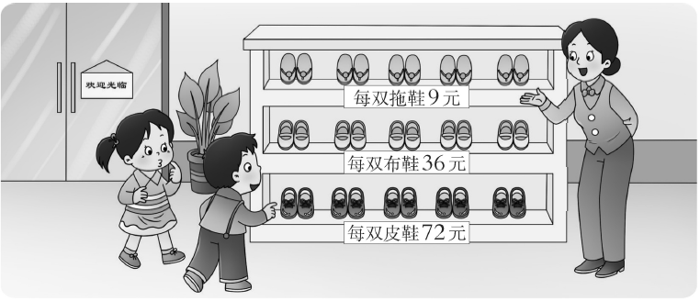
(1)5双拖鞋要多少元?
(2)布鞋的价格是拖鞋的几倍?
(3)买一双皮鞋的钱可以买几双拖鞋?
(4)加上“一双凉鞋54元”你还能提出哪些数学问题?
①学生独立完成后全班交流想法,重点交流解决问题的方法。
第(1)题:求5双拖鞋要多少元,就是求5个9是多少,用乘法计算。可以通过画线段图、画圆圈、__________摆圆片等解决。
第(2)题:求布鞋的价格是拖鞋的几倍,就是求36里面有几个9,用除法计算。可以通过画线段图、画圆圈、摆圆片等解决。
○○○○○○○○○ ○○○○○○○○○
○○○○○○○○○ ○○○○○○○○○
○○○○○○○○○ ○○○○○○○○○
○○○○○○○○○ ○○○○○○○○○
○○○○○○○○○
第(3)题:求买一双皮鞋的钱可以买几双拖鞋? 就是求72里面有几个9,用除法计算。可以通过画线段图、画圆圈、摆圆片等解决。
第(4)题:学生自主提问,自主解决,培养发现问题、提出问题、分析问题和解决问题的能力。
②小结:求几个几是多少,用乘法计算;求一个数是另一个数的几倍和求一个数里面有几个几,都用除法计算。
2.教科书第101页第8题
(1)读题,获得哪些信息? (总数35,每份数5,求份数。)
(2)独立思考解决。
(3)展示、交流解法。
(4)小结:求可以分几组,就是求35里面有几个5,用除法计算。
(已知总数和每份数,求份数用除法计算。)
[点评:教师从了解学情出发,顺学而导。在此基础上,创设学生熟悉的买鞋生活情境,让学生从生活情境中独立收集信息,处理信息。之后,交流自己的思考过程,有效培养学生的思维能力、口头表达能力、创新实践能力等,形成解决问题的策略,主动建构数学模型。]
四、综合应用,拓展延伸
1.基础练习
(1)4个8是( );3的6倍是( )。
(2)把36平均分成4份,每份是( )。
(3)63里面有( )个7.
(4)48是6的( )倍;54是( )的9倍。
2.拓展练习
森林公园的动物聚会。
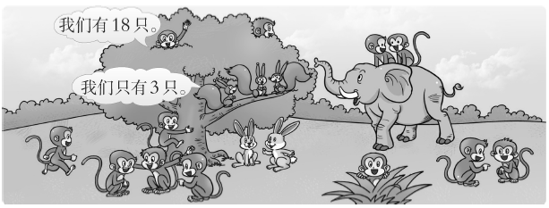
你能提出哪些数学问题?
教师:看图,你获得了哪些数学信息。
(1)独立思考,口头提出问题。
(2)独立解答。
(3)全班交流,重点交流思考过程。
3.小结
解决乘除法问题,首先要读题弄清是“已知什么,求什么”的问题。如果是求几个几是多少,用乘法计算;如果是求一个数里面有几个几,用除法计算。
[点评:练习设计有层次,针对性强。教师创设“森林公园的动物聚会”这一生动活泼的情境,让学生在情境中发现问题,提出问题,分析问题,解决问题,主动建构数学模型,培养学生的问题意识和应用意识。]
五、反思总结,概括提升
这节课,我们复习了用乘、除法解决问题,你有哪些收获? (引导学生重点交流解决问题的策略)
[点评:引导学生反思解决问题的策略,使学生更深刻地理解乘除法的意义,牢固建立乘除法问题的模型,获得数学学习的成功体验。]
(重庆市南川区教育科学研究所 鲜文玉)

